**ALKYONIS HOTEL 2\***

**HALKIDIKI – NEA KALIKRATIA – VARA 2021 – sejur individual**

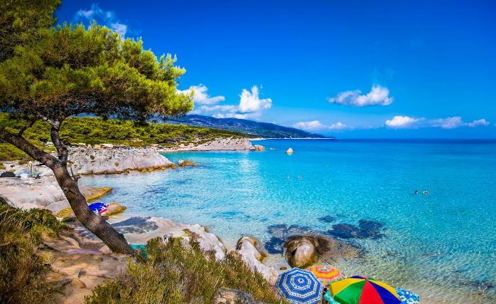

|  |  |  |  |  |
| --- | --- | --- | --- | --- |
| **Perioada** | **Camera**  **SGL**  **(pentru 1adl)** | **Camera dubla standard**  **(pentru 2adl**  **sau**  **2adl+1chd)** | **Camera dubla**  **cu vedere**  **la mare**  **(pentru 2adl)** | **Camera tripla**  **standard**  **(pentru 3adl)** |
| **01.05-31.05.2021** | **48 euro** | **30 euro** | **33 euro** | **27 euro** |
| **01.06-14.06.2021** | **56 euro** | **35 euro** | **38 euro** | **32 euro** |
| **15.06-30.06.2021** | **70 euro** | **41 euro** | **43 euro** | **37 euro** |
| **01.07-31.08.2021** | **76 euro** | **46 euro** | **49 euro** | **41 euro** |
| **01.09-20.09.2021** | **70 euro** | **41 euro** | **43 euro** | **37 euro** |
| **21.09-30.09.2021** | **56 euro** | **35 euro** | **38 euro** | **32 euro** |
| **01.10-31.10.2021** | **48 euro** | **30 euro** | **33 euro** | **27 euro** |

**!!! Atentie: tarifele sunt de persoana/noapte cu mic dejun**

**!!! Atentie: oferta este non-refundable odata facuta rezervarea nu se poate anula sau modifica-penalizare 100%**

**Halkidiki** se afla in nordul Greciei, in Macedonia, si este compusa din 3 brate - Kassandra, Sithonia si Muntele Athos.Cea mai frumoasa zona din nordul Greciei, aceasta peninsula si-a pastrat dintotdeauna acelasi farmec. Padurile, plajele cu nisipul fin, golfuletele ascunse, orasele istorice si satucurile pitoresti fac deliciul turistilor.

La o distanţă de 35 de kilometri de oraşul Salonic, în peninsula Halkidiki, se gaseste una din cele mai renumite statiuni turistice din pepninsula, **Nea Kallikratia**.   
Mai mult decât atât, pentru iubitorii de cumparaturi si de divertisment, N. Kallikratia are centre comerciale si magazine pentru orice ai putea avea nevoie, precum şi o viaţa de noapte activă. Un cinematograf, o serie de zone de agrement şi parcuri, cafenele şi baruri, restaurante şi taverne tradiţionale acoperă întregul spectru de divertisment.

**» OFERTA SPECIALA**

**!!! Pentru rezervarile cu CK-in in perioada 01.07-30.09.2021 discount de 10% din preturile din Oferta Generala; discountul se aplica pentru rezervari pana la 31.03.2021 si plata integrala pana la 10.04.2021**

**!!!Atentie - oferta valabila in limita locurilor disponibile!!!**

* **Pentru copii cu varsta cuprinsa intre 2-11.99 ani in dubla standard carora nu se solicita pat suplimentar sunt gratuiti si la cazare si la masa, daca se solicita pentru ei pat pentru mic dejun achita – 13euro/copil/zi**
* **BABY-COT - GRATUIT**

**Mese:**

* **Supliment de cina: de la 12 ani in sus 14euro/adult/zi; copil intre 2-11.99 ani achita 11euro/copil/zi**
* **Supliment de all inclusive: de la 12 ani in sus 36euro/adult/zi; copil intre 2-11.99 ani achita**

**27euro/copil/zi**

**Conditii de anulare/penalizare:**

**Perioada:02-01-2021 / 31-05-2021 si 01.10.2021 / 28.12.2021**

* **0% cu pana la 14zile inainte de data de ck-in**
* **1noapte de cazare cu pana la mai putin de 14 zile inainte de data de ck-in**
* **100% Non-Show sau anulare rezervare**
* **100% ck-out mai devreme**

**Perioada: 01-06-2021 to 30-09-2021**

* **0% cu pana la 23 zile inainte de data de ck-in**
* **30% cu pana la mai putin de 23 zile inainte de data de ck-in**
* **100% Non-Show sau anulare rezervare**
* **100% ck-out mai devreme**

**TIPOLOGIE CAMERE:**

* camera single
* camera dubla standard
* camera dubla cu vedere la mare
* camera tripla

**TARIFUL INCLUDE:**

* -cazare
* -mic dejun
* -A/C
* -frigider
* -TV
* -Wi-fi internet
* -balcon
* -gradina
* - acces la centru spa de la Hotel Secret Paradise cu sauna+jacuzzi si piscina interioara
* -sala de fitness
* -parcare in fata unitatii de cazare

**TARIFUL NU INCLUDE:**

* -Asigurare medicala/storno
* -Taxa de statiune: 0,50 euro/camera/noapte

**ALTE DETALII:**

* - taxele de statiune se platesc la receptia hotelurilor/vilelor:
* **Hoteluri de 5 stele** - 4 euro pe noapte pe cameră
* **Hoteluri de 4 stele** - 3 euro pe noapte pe cameră
* **Hoteluri de 3 stele** - 1,50 euro pe noapte pe cameră
* **Hoteluri și apartamente de 1 / 2 stele** - 0,50 euro pe noapte pe cameră

**CAZARE:**

**Alkyonis Hotel:** este situat pe încântătoarea peninsulă Halkidiki, în faimoasa stațiune turistică Nea Kallikratia. Conexiunea WiFi este gratuită în toate zonele hotelului.

Bucurându-se de o poziție convenabilă, acest hotel oferă unități de cazare confortabile și moderne. Având orașul la câțiva pași și plaja la doar 100 de metri, oaspeții se pot bucura de o ședere relaxantă într-un cadru intim.

Camerele hotelului sunt bine echipate, cu baie privată și o serie de facilități moderne. Toate camerele au balcon sau verandă.  
Hotelul Alkyonis oferă o piscină în aer liber, iar oaspeții au la dispoziție un bar lângă piscină.

Oaspeții beneficiază de acces gratuit la o piscină interioară și la centrul de fitness al unei proprietăți din apropiere, cu saună gratuită, cadă cu hidromasaj și saună.

Hotelul este situat la 35 km de Salonic și la 25 km de Aeroportul Macedonia.

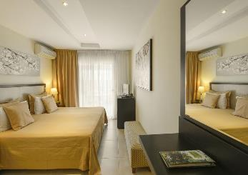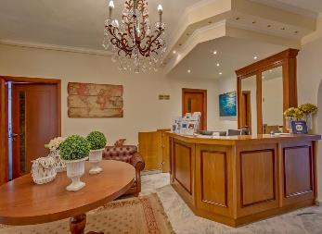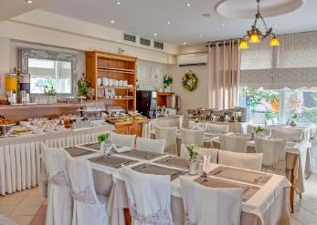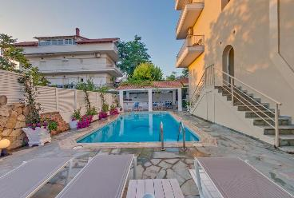**ALKYONIS HOTEL – NEA KALIKRATIA (HALKIDIKI)**

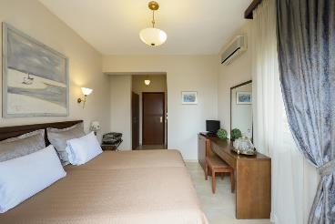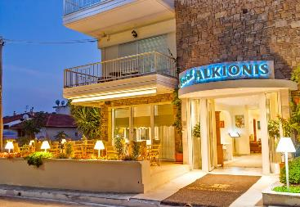

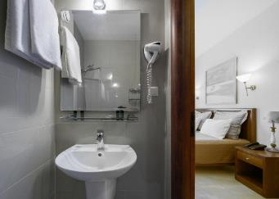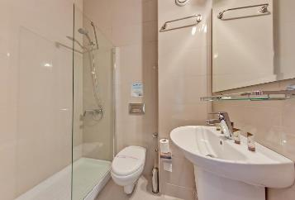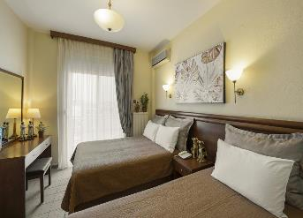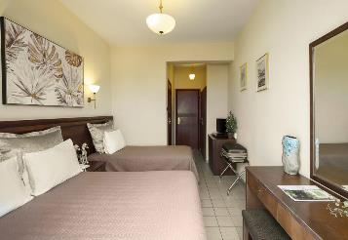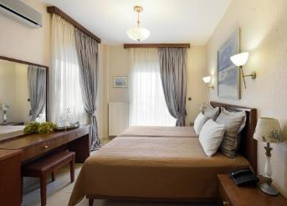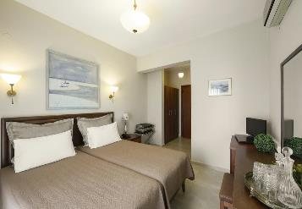

**Cod oferta: #als100**